 | Приложение к ОПОП бакалавриатпо направлению подготов-ки44.03.01 Педагогическое образование, Направленность (про-филь) программы «Иностранный язык», утв. приказом ректора ОмГА от 28.03.2022 №28
Частное учреждение образовательная организация высшего образования
«Омская гуманитарная академия»
Кафедра "Педагогики, психологии и социальной работы"
 |  |  | УТВЕРЖДАЮ
 |  |  | Ректор, д.фил.н., профессор
 |  |  | ______________А.Э. Еремеев
 |  |  | 28.03.2022 г.
РАБОЧАЯ ПРОГРАММА ДИСЦИПЛИНЫ
по программе бакалавриата
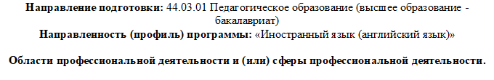
Типы задач профессиональной деятельности: |  | педагогический, проектный, культурно- просветительский
Для обучающихся:
очной формы обучения 2022 года набора
заочной формы обучения 2022 года набора

на 2022/2023 учебный год

Омск 2022

Составитель:

к.п.н., доцент кафедры ППиСР Т.С. Котлярова
Программа практической подготовки одобрена на заседании кафедры «Педагогики, психологии и социальной работы»
Протокол от 25 марта2022 г. № 8

Зав. кафедрой, доцент, д.п.н. _________________ /Лопанова Е.В./

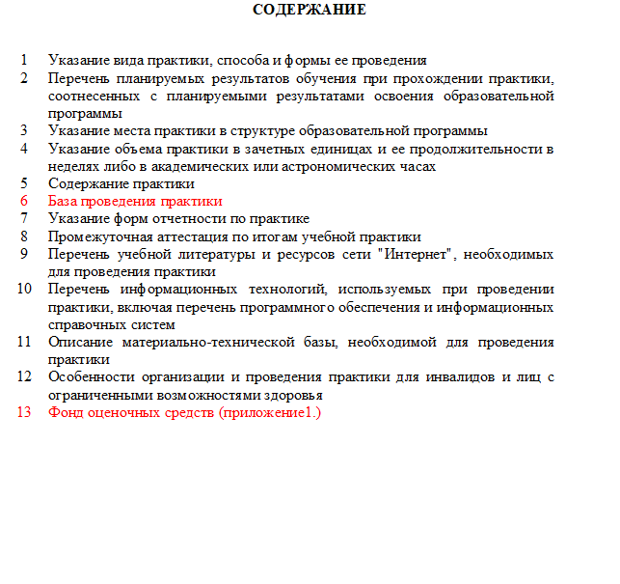

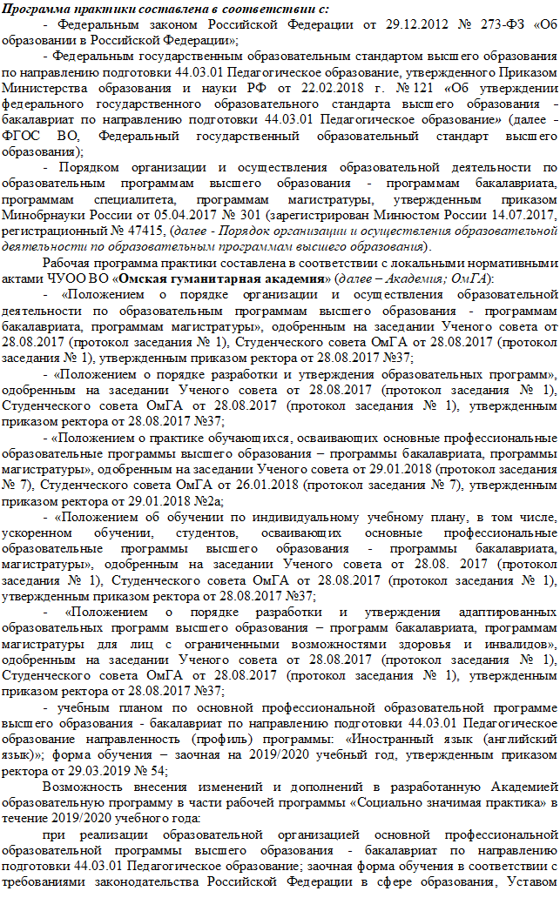

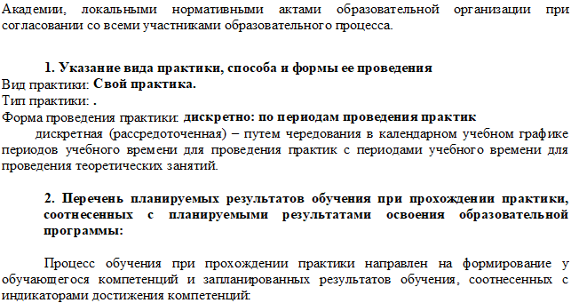
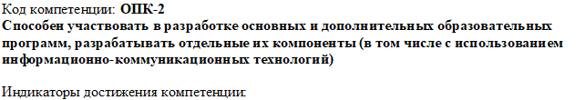
ОПК-2.1 знать принцип разработки программы учебных предметов, курсов, дисциплин (модулей), программы дополнительного образования в соответствии с нормативно- правовыми актами в сфере образования
ОПК-2.2 уметь проектировать индивидуальные образовательные маршруты освоения программ учебных предметов, курсов, дисциплин (модулей), программ дополнительного образования в соответствии с образовательными потребностями обучающихся
ОПК-2.3 владеть навыком осуществления отбора педагогических и других технологий, в том числе информационно-коммуникационных, используемых при разработке основных
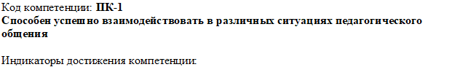
ПК-1.1 знать речевые высказывания в соответствии с этическими, коммуникативными, речевыми и языковыми нормами
ПК-1.2 уметь реализовывать различные виды речевой деятельности в учебно-научном общении, создавать тексты различных учебно-научных жанров
ПК-1.3 владеть навыками профессионально значимых педагогических речевых жанров
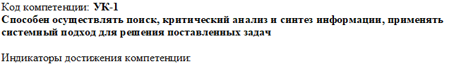
УК-1.1 знать основы критического и особенности системного мышления
УК-1.2 уметь применять логические формы и процедуры, способен к рефлексии по поводу собственной и чужой мыслительной деятельности
УК-1.3 уметь анализировать источник информации с точки зрения временных и пространственных условий его возникновения

УК-1.4 уметь анализировать ранее сложившиеся в науке оценки информации, сопоставлять разные источники информации с целью выявления их противоречий и поиска достоверных суждений
УК-1.5 владеть навыком аргументированного формирования собственного суждения и оценки информации, принятия обоснованного решения
УК-1.6 владеть навыком определения практических последствий предложенного решения задач
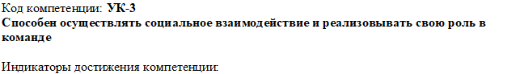
УК-3.1 знать основы эффективного речевого и социального взаимодействия
УК-3.2 уметь работать в команде, проявлять лидерские качества и умения
УК-3.3 владеть навыками работы с институтами и организациями в процессе осуществления социального взаимодействия
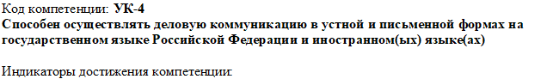
УК-4.1 знать различные формы, виды, устной и письменной коммуникации на русском, родном и иностранном(ых) языке(ах)
УК-4.2 уметь свободно воспринимать, анализировать и критически оценивать устную и письменную деловую информацию на русском, родном и иностанном(ых) языке(ах)
УК-4.3 уметь использовать языковые средства для достижения профессиональны целей на русском, родном и иностранном(ых) языке(ах
УК-4.4 владеть системой норм русского литературного языка, родного языка и нормами иностранного(ых) языка(ов)
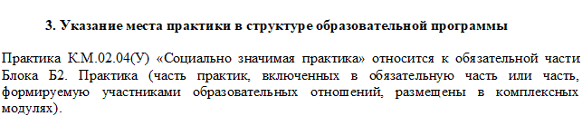
Код | Наименование | Коды формируемых компетенций
К.М.02.04(У) | Социально значимая практика | ПК-1, ОПК-2, УК-4, УК-3, УК-1
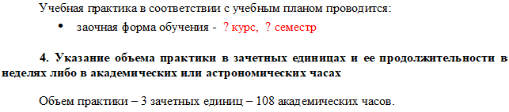

Наименование раздела практики | Вид занятия | Курс | Часов
